物理科学与技术学院大学生专业技能培训中心纳新活动成功举行

为进一步落实全员育人、全程育人、全方位育人的理念，促进学生专业技能和实践能力的有效提升，培养学生创新创造和探究学习的良好品质，激发学生参与社会实践和科学研究的热情，加强学风建设，活跃校园文化，打造具有物理专业特色的品牌活动，2014年4月22日，物理科学与技术学院大学生专业技能培训中心纳新活动于实验中心门前成功举行。
物理学院深知，作为理工科专业，培养具有过硬专业技能的毕业生是学院持续发展的重要保障。学院结合学生需求与学院自身情况，组织成立了“大学生专业技能培训中心”（以下简称“中心”）。中心立足于专业技能学习与训练，由学生组织自发学习过渡到专业技能强化学习、参加全国专业竞赛等环节，再延伸到职业技能实训、挖掘大学生创新创业潜力，使学生工作与教学工作有效契合，实现全员、全程、全方位育人的效果。中心成立了六个特色专业技能小组，分别为：家电维修小组、光伏发电系统维护小组、天文小组、竞赛小组、创新创业小组、新媒体小组。每个小组都由专业指导教师和生活指导教师带领大学生开展兴趣培养、专业技能训练、竞赛、创业创新设计等实践活动。
当日，纳新现场，各年级学生争先恐后来到报名桌前，询问了各兴趣小组的活动内容以及报名要求，各小组的组长积极施展自己的才华，展示各小组的作品、竞赛成绩、学习计划等看家本领，并对同学们的问题分别一一解答，现场气氛十分活跃。在了解各小组的活动内容后，同学们分别结合自己的兴趣爱好和专业技能发展方向选取相应的小组，报名十分踊跃。久不退散的人潮充分显示出了全院学生对专业技能提升的期待和对自身综合实践能力提升的渴求。
本次纳新活动为广大学生专业技能和社会实践能力的提升提供了广阔平台，进一步加强了大学生对专业技能和实践能力提升的认识，促进了大学生对于自身兴趣爱好和职业规划的再审视，增强了学生加强专业知识学习的信心与动力。这也是围绕专业以优质的校园文化建设为引领，推动学院事业发展的一种探索。

物理科学与技术学院
2014年4月25日

后附活动现场照片以及各小组纳新情况统计表

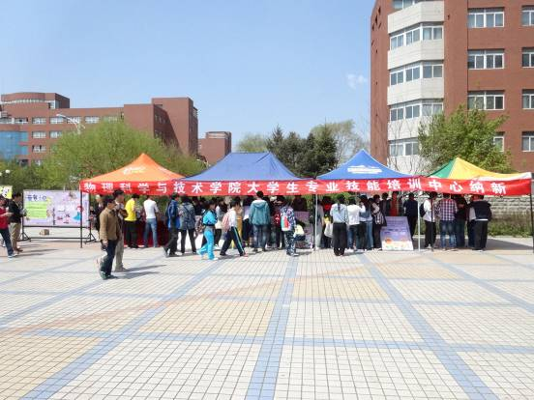
纳新活动现场

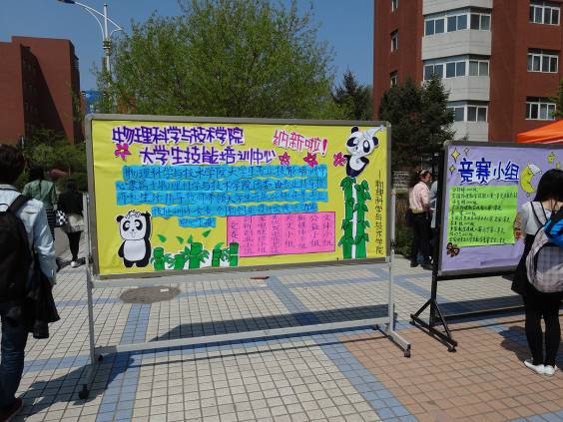
纳新活动宣传板

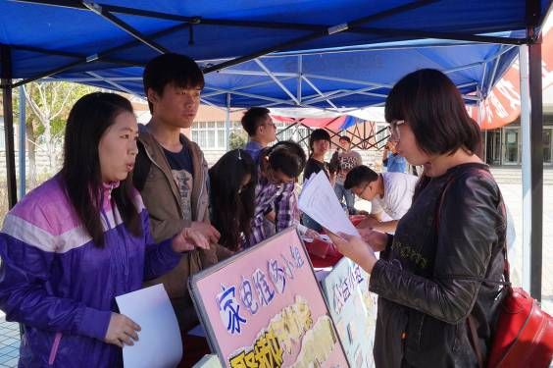
组长介绍小组情况

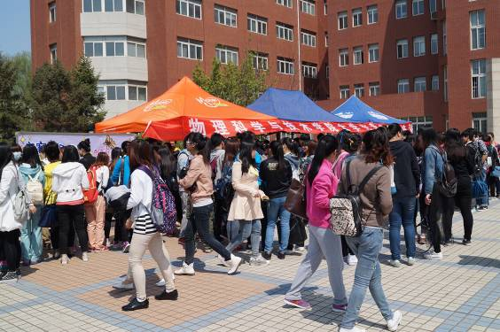
报名活动现场

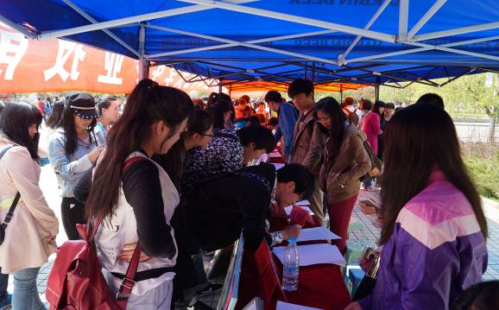
报名活动现场
物理科学与技术学院大学生专业技能培训中心各组报名人数汇总表
项目 | 11级 |  |  | 12级 |  |  | 13级 |  |  | 总数
项目 | 物理学 | 电子信息工程 | 应用物理学 | 物理学 | 电子信息工程 | 应用物理学 | 物理学 | 电子信息工程 | 应用物理学 | 总数
竞赛小组 | 97 | 25 | 7 | 69 | 23 | 12 | 89 | 58 | 17 | 397
创业创新小组 | 12 | 6 | 4 | 65 | 11 | 5 | 90 | 48 | 10 | 251
家电维修小组 | 13 | 0 | 1 | 13 | 20 | 3 | 56 | 28 | 7 | 141
光伏发电维护小组 | 7 | 0 | 8 | 4 | 1 | 10 | 18 | 11 | 13 | 72
新媒体小组 | 18 | 0 | 1 | 7 | 0 | 0 | 42 | 12 | 3 | 83
天文小组 | 17 | 0 | 1 | 20 | 4 | 3 | 40 | 25 | 5 | 115
公益小组 | 8 | 2 | 2 | 20 | 10 | 4 | 58 | 28 | 3 | 135
文体小组 | 11 | 1 | 5 | 13 | 3 | 0 | 30 | 21 | 7 | 91
合计  （人次） | 183 | 34 | 29 | 211 | 72 | 37 | 423 | 231 | 65 | 1285

竞赛小组各比赛报名人数汇总表
比赛名称 | 11级 |  |  | 12级 |  |  | 13级 |  |  | 总数
比赛名称 | 物理学 | 电子信息工程 | 应用物理学 | 物理学 | 电子信息工程 | 应用物理学 | 物理学 | 电子信息工程 | 应用物理学 | 总数
全国数学建模大赛 | 15 | 20 | 3 | 16 | 11 | 0 | 70 | 34 | 10 | 179
全国非专业大学生数学大赛 | 7 | 24 | 2 | 8 | 3 | 0 | 67 | 35 | 6 | 152
全国大学生物理教学技能大赛 | 95 | 1 | 2 | 67 | 6 | 2 | 84 | 36 | 9 | 302
教师模型教具制作大赛 | 94 | 6 | 0 | 56 | 6 | 0 | 59 | 26 | 4 | 251
全国电子信息创新大赛 | 0 | 22 | 1 | 11 | 17 | 0 | 17 | 36 | 8 | 112
全国信息技术应用水平大赛 | 0 | 23 | 1 | 9 | 7 | 10 | 31 | 33 | 8 | 122
全国大学生电子设计大赛 | 0 | 22 | 0 | 13 | 22 | 0 | 21 | 49 | 11 | 138
全国大学生英语大赛 | 5 | 22 | 1 | 11 | 7 | 0 | 57 | 25 | 8 | 136
合计  （人次） | 216 | 140 | 10 | 191 | 79 | 12 | 406 | 274 | 64 | 1392

